Поздравили с Днем защитника Отечества

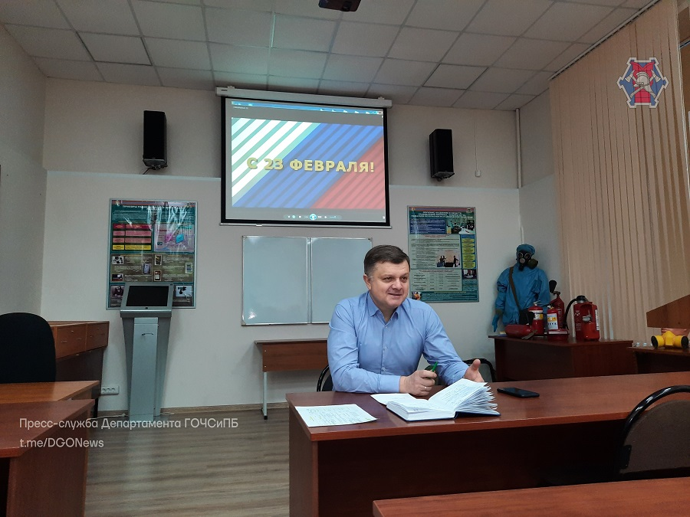

В Управлении по ЮЗАО Департамента ГОЧСиПБ поздравили сотрудников с Днем защитника Отечества. История этого праздника берёт своё начало с 1918 года. С 1946 года 23 февраля он отмечается как «День Советской Армии и Военно-Морского Флота», а в 1993 году праздник получил название – «День защитника Отечества».
Среди сотрудников Управления по ЮЗАО много офицеров запаса. Четыре сотрудника являются ветеранами боевых действий, одиннадцать ветеранами военной службы.
«Уважаемые коллеги! Сердечно поздравляю вас с 23 февраля – Днём защитника Отечества! Желаю и дальше достигать успехов и отличных результатов в работе. Будьте всегда здоровы, полны энергии и сил! Пусть всегда над нами будет мирное небо. Мужчинам нашего дружного коллектива оставаться мужественными, решительными и ответственными.
С праздником дорогие друзья!» - поздравил коллег начальник Управления по ЮЗАО Департамента ГОЧСиПБ Денис Ильинов.

